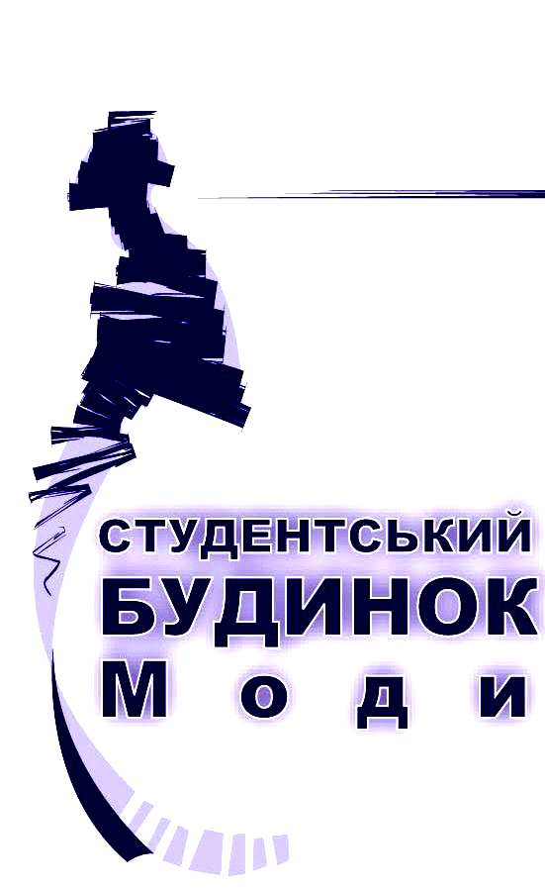 |  | 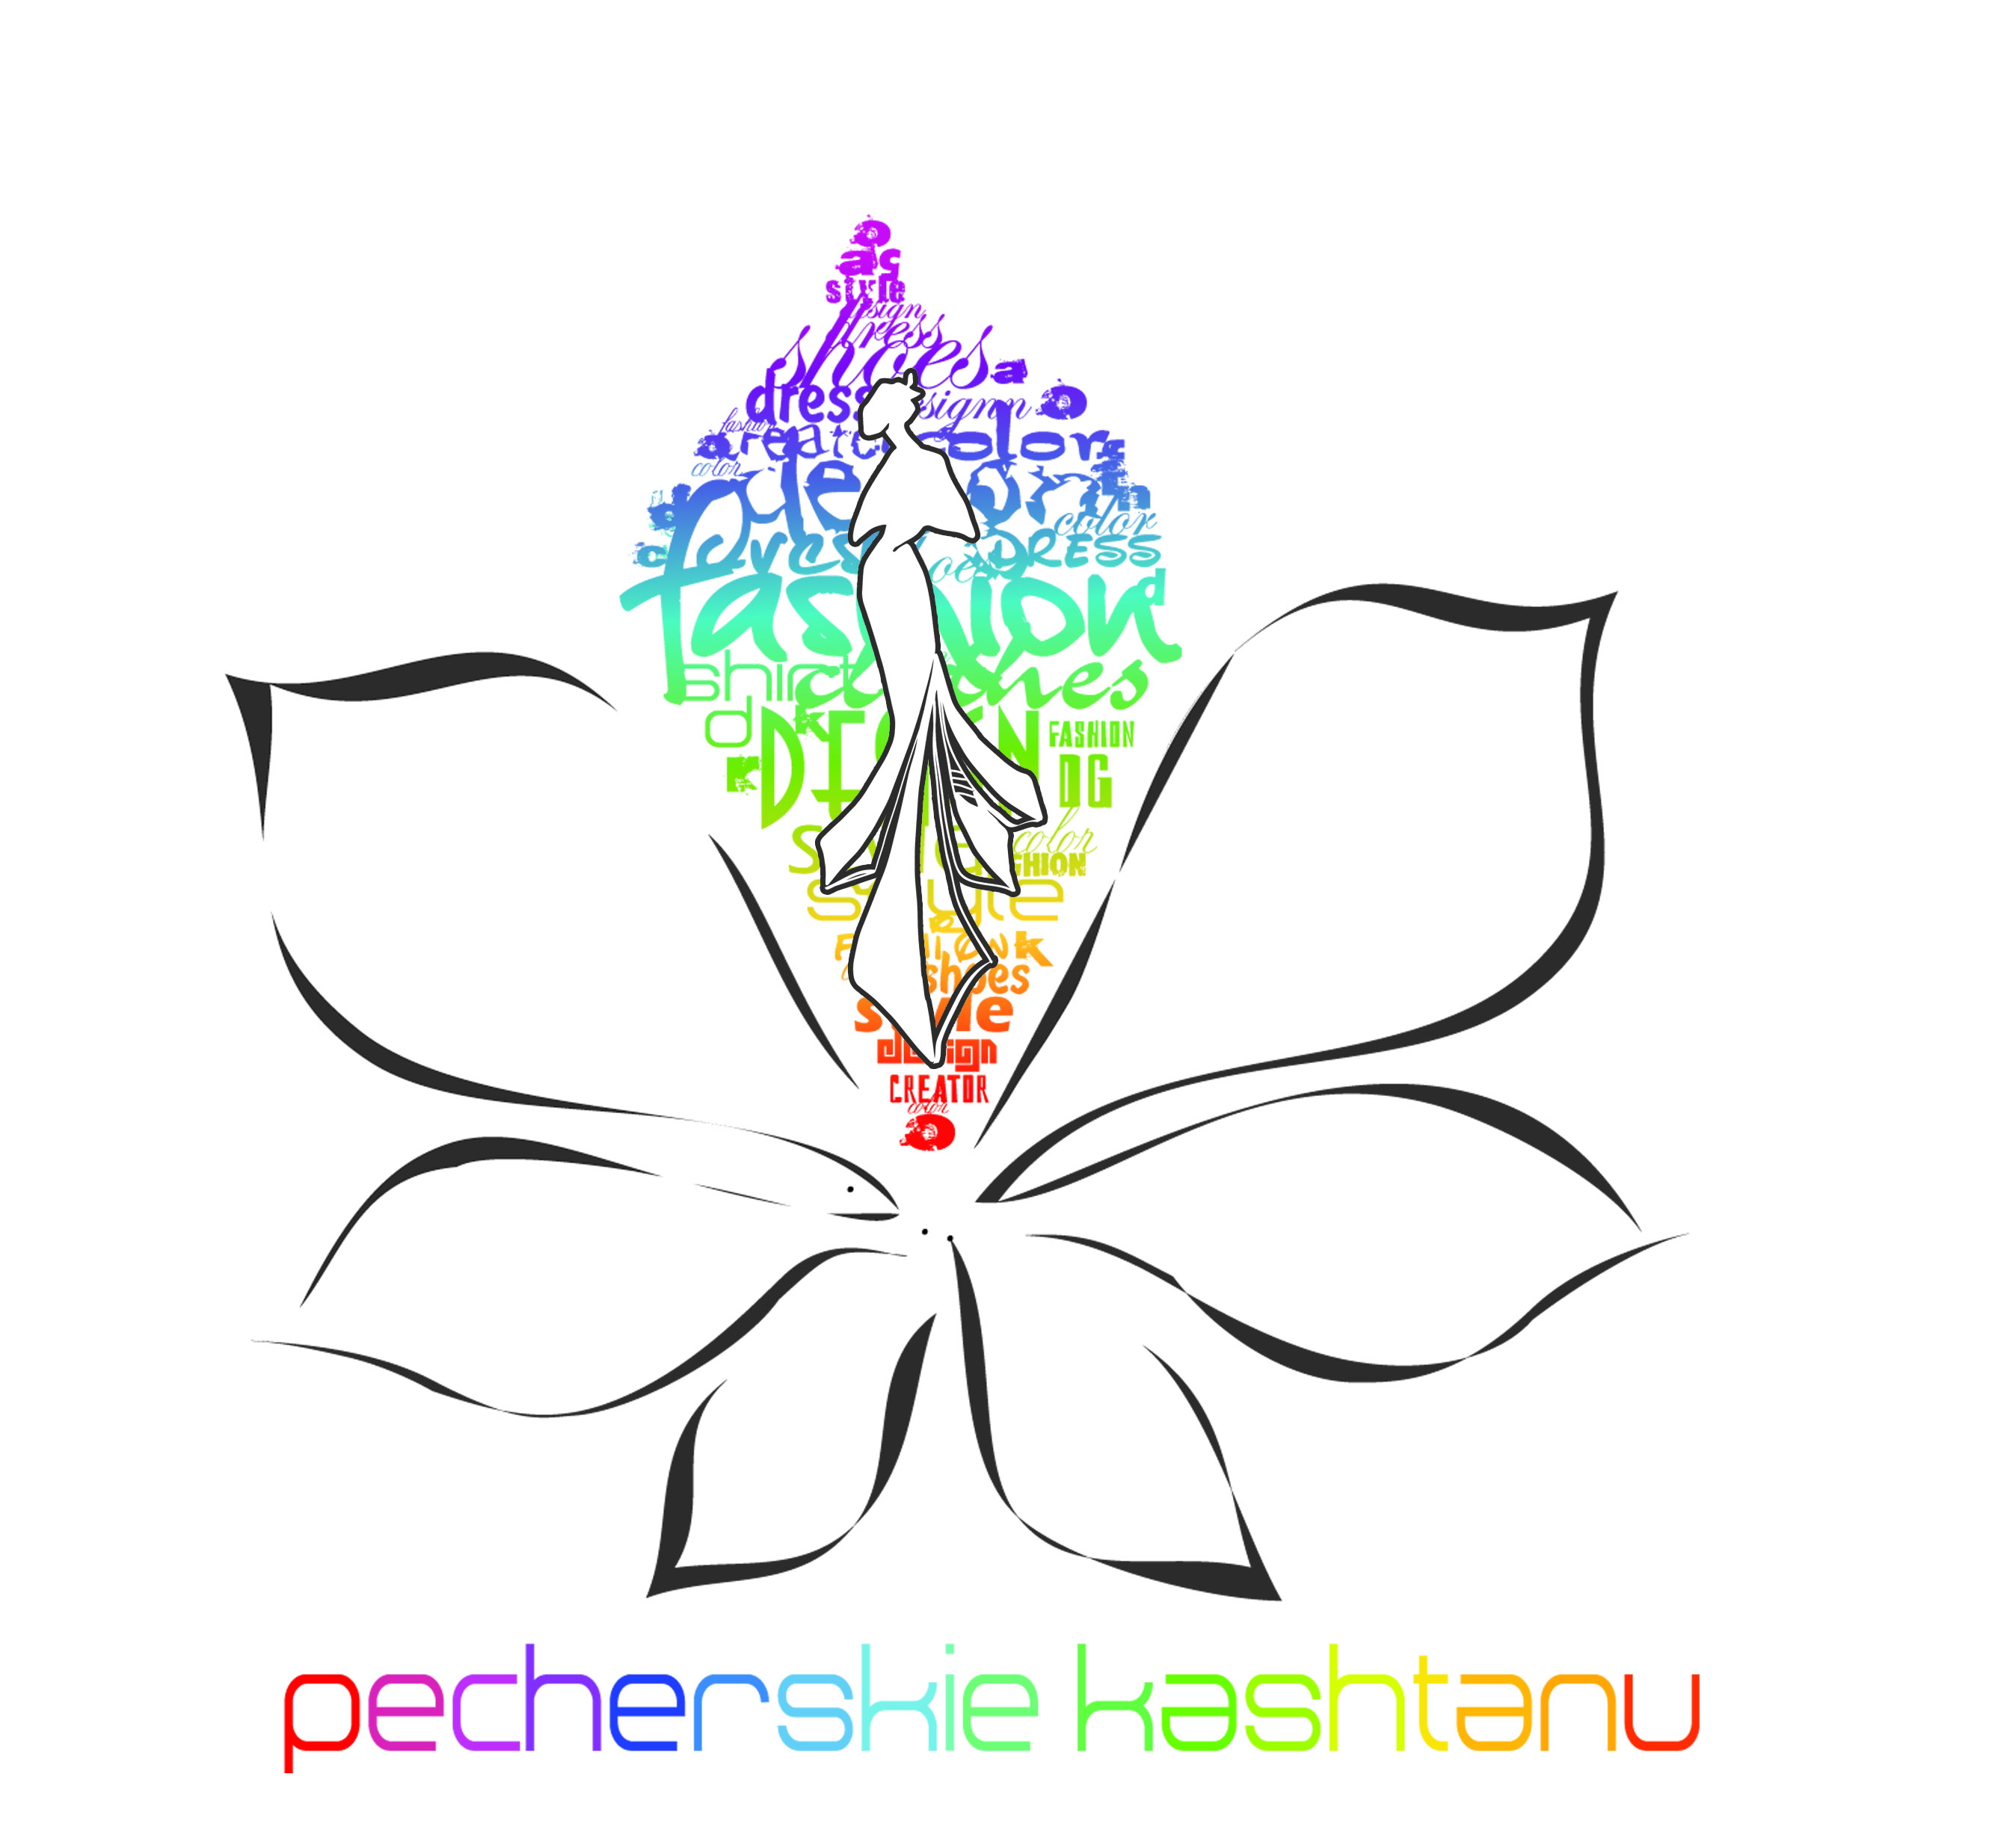
Вул. Немировича-Данченка, 2, м. Київ, 01011. Тел.: 256-21-12; 256-84-29.

XIV Міжнародний конкурс молодих модельєрів-дизайнерів костюму
„Печерські каштани”

Оргкомітет конкурсу повідомляє про початок підготовчого етапу ХIV Міжнародного конкурсу молодих модельєрів-дизайнерів костюму «Печерcькі каштани» і запрошує студентів Вашого навчального закладу взяти участь в конкурсній програмі, яка відбудеться 19–24 травня 2014 року.
Міжнародний конкурс „Печерські каштани” проводиться з метою розвитку творчих контактів з молодими творцями сучасної і майбутньої моди, об'єднання інтелектуального і практичного досвіду, взаємообміну і взаємозбагачення культурними і національними традиціями, а також з метою відмітити починаючих фахівців у сфері дизайну, художнього моделювання, конструювання і технології виготовлення одягу, взуття, аксесуарів, текстильних виробів, зачісок.

ВИПИСКА З ПОЛОЖЕННЯ
Конкурс проводиться щороку на базі Київського національного університету технологій і дизайну і передбачає участь студентів навчальних закладів, які готують фахівців у сфері модної індустрії з України, країн СНД і Європи.

ОРГАНІЗАЦІЯ ПРОВЕДЕННЯ КОНКУРСУ
Керівництво проведення конкурсу здійснює Міжнародний організаційний комітет, персональний склад якого затверджується Міністерством освіти і науки України. До оргкомітету входять фахівці в галузі індустрії моди країн СНД, провідні науково-педагогічні кадри, ЗМІ і спонсори.
Офіційні мови конкурсу: українська, російська, англійська.

ОРГКОМІТЕТ ЗОБОВЯЗУЄТЬСЯ:
• розробити і направити у навчальні заклади запрошення;
• надати необхідну кількість моделей (манекенниць), режисера-постановника, звукооператора, світло на подіумі, приміщення для підготовчої роботи.

ПОТОЧНІ ПИТАННЯ:
- Проїзд, харчування і проживання здійснюється учасниками за власний рахунок.
- Проживання в гуртожитку КНУТД: 40 грн./доба (умови мінімальні: від 4 і більше чол/кімн, душ/туалет в коридорі). До гуртожитків поселення ведеться тільки учасників (моделі та супроводження не заселюються). Кількість місць обмежена.
- Оргкомітет надає перелік готелів для самостійного бронювання місць
(розміщено на сайті КНУТД http://knutd.com).

СКЛАД ЖУРІ
Журі складається з провідних фахівців індустрії моди, представників засобів масової інформації. Для більш прозорого оцінювання конкурсних колекцій працює три склади журі: робоче, півфінальне та фінальне.
НАГОРОДЖЕННЯ УЧАСНИКІВ КОНКУРСУ
Призовий фонд визначається Оргкомітетом.
Нагородження проводиться по кожній номінації: перше, друге, третє місця і
Гран-прі (для конкурсу одягу та взуття). Всі учасники фіналу нагороджуються почесними дипломами. Конкурсанти можуть бути відмічені спеціальними призами від членів журі, Оргкомітету, партнерів, спонсорів.
ПОРЯДОК ПРОВЕДЕННЯ КОНКУРСУ
Конкурс проводиться по номінаціях:
ОДЯГ  (жіночий, чоловічий, дитячий) | ВЗУТТЯ та АКСЕСУАРИ | ТЕКСТИЛЬ | ЗАЧІСКА
PRET-A-PORTER | PRET-A-PORTER | Гобелен (абакан) | Фантазійна зачіска
PRET-A-PORTER  De Lux | PRET-A-PORTER | Батік | Фантазійна зачіска з постижерним виробом
FOLK | PRO-ART | Печворк (квілт) | Фантазійна зачіска з постижерним виробом
PRO-ART | CUTURE | Вишивка | Модний образ
EMBROIDERY  (з використанням різних видів вишивки) | Аксесуари | Лялька | Модний образ
ВИМОГИ ДО КОНКУРСНИХ РОБІТ (ОДЯГ, ВЗУТТЯ, АКСЕСУАРИ)
До участі у конкурсному перегляді приймаються колекції розроблені у 2012-2014р.р. Кожен учасник конкурсу має право брати участь в декількох номінаціях. Колекція повинна складатися з 5-7 моделей (для конкурсу одягу), 3-5 пар моделей взуття або аксесуарів (для конкурсу взуття і аксесуарів).
Кількість авторів колекції не більше 2-х.
Критерії оцінки:
Колекція – як художня система (композиційний зв'язок моделей в колекції).
Колекція – як стилістичне узагальнення.
Колекція – як засіб емоційної художньої виразності.
Колекція – як зразок композиційної майстерності (якість підбору матеріалів, колористичної гами, конструктивно-технологічне опрацювання).
Колекція – як концептуальна модель (використання принципово нових ідей, форм, матеріалів і технологій).
Колекція – як перспективний напрям моди.

ВИМОГИ ДО КОНКУРСНИХ РОБІТ (ТЕКСТИЛЬ)
Теми 2014 р.: «Вишиванка»
- Гобелен (текстильна пластика та скульптура (абакан)): інтерьєрне пано, аксесуари (сумки, пояси, головні убори, прикраси і т.п.) – 1-3 роботи.
- Батік: інтерьєрне пано, костюм, аксесуари (сумки, пояси, шарфи, головні убори і т.п.) – 1-3 роботи.
- Печворк (квілт) – клаптикова техніка: текстильні скульптури, одяг, аксесуари, постільна білизна, ковдри, подушки і т.п. – 1-3 роботи.
- Вишивка (нитки, бісер, стрічки) – інтерьєрне пано, аксесуари, одяг і т.п. – 1-3 роботи.
- Лялька: техніка не обмежена, 1-3 роботи від автора.
Критерії оцінок: художня виразність та оригінальність (використання принципово нових ідей, форм, матеріалів і технологій). Журі залишає за собою право присудження в кожній номінації від 1-го до 3х місць. Кращі вироби будуть введені у виробництво.

ВИМОГИ ДО КОНКУРСНИХ РОБІТ (ЗАЧІСКА)
Вимоги до всіх номінацій: Тема «Вишиванка» (українська та країн світу)
До участі у конкурсі допускаються попередньо відібрані за фото роботи. Кращі роботи демонструються в фіналі конкурсу і виконуються в цей день (на базі площ КНУТД) або напередодні. Журі за годину до початку фіналу переглядає готові роботи. Остаточна оцінка відбувається в момент демонстрації на подіумі. Моделі виходять на подіум у готових образах. Журі оцінює загальний зовнішній вигляд моделі: зачіску, макіяж, костюм, аксесуари. Тривалість виходу: не більше 3 хв.
Учасники повинні дотримуватись умов: довжина волосся, вибір препаратів, кольорів, інструментів для укладання, кількість постижів, кріплень для волосся (каркасів, шпілек) – вільні. Прикраси повинні відповідати темі образу та зачіски і не закривати більше 20% зачіски. Костюм, макіяж і аксесуари повинні підкреслювати цілісність образу. Не дозволяється використання перук і головних уборів.
Критерії оцінювання: цілісність образу, авторська ідея, форма.

КОНКУРСНІ МАТЕРІАЛИ І ТЕРМІНИ
ЇХ НАДАННЯ ДО ОРГКОМІТЕТУ

- До 15-го квітня 2014 року учасники конкурсу повинні надати до оргкомітету:
- анкету учасника;
- ескізи робіт в кількості 5-7 одиниць (для конкурсу текстилю – від 1-го фото/ескізу роботи, для конкурсу зачіски – 1-3 фото готової роботи). Ескізи (фото) надаються особисто, надсилаються поштою або електронною поштою.
- інформацію для каталогу, який буде видано в період проведення конкурсу, необхідно надати в електронному вигляді одним архівним файлом:
- Фото автора (авторів) з назвою файла – іменем та прізвищем, наприклад: Ivanov_Ivan.jpg.
- Фото готової колекції або ескізів, які будуть представлені на конкурсі. Підпис фото – назва колекції, наприклад: Pervay_sonata.jpg.
- Контакти, які автор вважає за необхідне надати для загального доступу, назву навчального закладу, назву колекції українською, російською або англійською мовами в форматі Word.
Просимо зауважити: якщо наведені дані не будуть направлені до Оргкомітету до встановленого строку, то інформація не ввійде до каталогу.

- 18 квітня - Відбір робочим журі ескізних проектів і фото конкурсу Зачіска (список учасників, що пройшли ескізний/фото відбір будуть розміщені на сайті КНУТД http://knutd.com.ua 21 квітня.) В разі необхідності листи з офіційним запрошенням на ім’я ректора будуть направлені учасникам.
- Після проходження ескізного відбору до 15 травня учасники направляють до оргкомітету (поштою, або електронною поштою) квитанцію про оплату участі (оригінал або копію електронною поштою):
Конкурс одягу (жіночого, чоловічого, дитячого) – 450 грн;
Конкурс взуття та аксесуарів – 350 грн;
Конкурс зачіска – 200 грн;
Конкурс текстилю – 100 грн.
Оплата за реквізитами (можна сплачувати в будь-якому банку):
Розрахунковий рахунок: 31251201203551
МФО 820019
ЕДРПОУ 02070890
Банк: ДКСУ Печерського району ГУДКСУ в м. Києві
Оплата за участь в конкурсі ”Печерські каштани”
Одержувач: Київський національний університет технологій та дизайну

- 19-23 травня Півфінали – перегляд журі колекцій конкурсантів (точна програма буде розміщена на сайті КНУТД після 28-го квітня http://knutd.com.ua);
- 24 травня Фінал – заключний конкурсний перегляд (колекції одягу, взуття та аксесуарів, кращі моделі конкурсу «зачіска» ), визначення переможців: Гран-Прі і перші три призові місця в кожній номінації.
В день прибуття і реєстрації мати:
• Музичну фонограму (в mp3 форматі);
Оргкомітет конкурсу:
КНУТД „Студентський Будинок Моди”
Корпус 1, 508а, вул. Немировича-Данченка, 2, м. Київ, 01011, Україна,
Тел.: +38(044) 256-21-12
096 281 32 70
e-mail: Pecherskiek@mail.ru

